Ασκήσεις επανάληψης 20/3/2020
1. Οι συλλαβές μπερδεύτηκαν… Μπορείς να βάλεις τη σωστή συλλαβή σε κάθε λέξη; Βάλε τόνο όπου χρειάζεται:
(Κάθε συλλαβή μπορεί να χρησιμοποιηθεί πολλές φορές)

γα χα γε χε χι

με……λος παπα…..λος ……ρακας ……μογελαστός

μα…..μένος λά…..νο ......λια ......μομήλι α….νός

2. Μπορείς να βάλεις την κάθε λέξη στη σωστή στήλη; Μην ξεχάσεις να τις διαβάζεις δυνατά την ώρα που τις γράφεις…

ζεστός, ζάρι, ξιφίας, ξύνω, ξαφνικά, ζελέ, , καζάνι, ζόρικος, φύσηξα, παράξενος

Λέξεις με ζ | Λέξεις με ξ

3. Τι λείπει στις παρακάτω λέξεις; Θ ή δ;

…άσος ……ώρο ……άμνος λά….ος ….. έατρο

σπα…ί ….άσκαλος ….. έρμα αγελά…α

4. Γράφω τι δείχνουν οι παρακάτω εικόνες με μικρά και κεφαλαία γράμματα. Δεν ξεχνώ τους τόνους στα μικρά γράμματα…

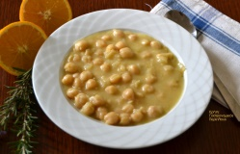

_ _ _ _ _ _ _ _ _ _ _ _ _ _ _ _ _ _ _ _ _ _ _ _ _ _ _ _ _

_ _ _ _ _ _ _ _ _ _ _ _ _ _ _ _ _ _ _ _ _ _ _ _ _ _ _ _ _

_ _ _ _ _ _ _ _ _ _ _ _ _ _ _ _ _ _ _ _ _ _ _ _ _ _
_ _ _ _ _ _ _ _ _ _ _ _ _ _ _ _ _ _ _ _ _ _ _ _ _ _

4. Γράφω τις λέξεις με κεφαλαία γράμματα και τις διαβάζω δυνατά. Πολύ δυνατά για να σας ακούσω…

βάρκα……………………………. βεντάλια………………………………………..
βότσαλο………………………… μπαούλο………………………………………..
δαχτυλίδι………………………………. ψωμί………………………………………….
ξαφνικά………………………………. ξύλινος………………………………………
ψιχάλες……………………………….. ψώνια……………………………………..

5. Γράφω δύο προτασούλες για την παρακάτω εικόνα. Τι βλέπω σε αυτή; (Δεν ξεχνώ να ξεκινήσω με κεφαλαίο και στο τέλος της πρότασης να βάλω τελεία)

……………………………………………………………………………………………………
……………………………………………………………………………………………………
…………………………………………………………………………………………………..
……………………………………………………………………………………………………

- Συμπληρώνω το τρενάκι κάνοντας τις πράξεις σε κάθε βαγόνι. Δεν ξεχνώ να χρωματίσω τα λευκά βαγόνια.

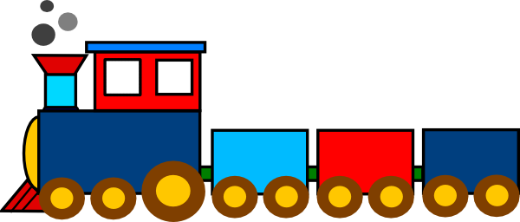
10+5=……
9+3=……

5+2=……
7+3=……
8+4=……

- Ανεβαίνω τα κουτάκια 2-2 και τα κατεβαίνω 3-3:
Ανεβαίνω 2-2…
2

Κατεβαίνω 3-3…
51

- Γράφω τα ζευγαράκια του…
8
7
6

10
9

- Ο Αλέξης είχε 10 αμαξάκια. ‘Έδωσε τα 6 στον φίλο του. Πόσα αμαξάκια του έμειναν;
Ζωγραφίζω τα αμαξάκια Γράφω την πράξη που θα κάνω

Απάντηση:………………………………………………………………………………………………………………………………………………………………………………………………………………..

- Κάνω τις παρακάτω προσθέσεις κι αφαιρέσεις:
6+3=….. 10-4=……. 9+0=….. 9-5=….. 6-4=…… 7-3=…….

- Από κάθε πρόσθεση φτιάχνω δύο αφαιρέσεις:
10-…….= ………-………=……
6+4=10 4+5=…….
10-……= …….-………=…….

